附件5:

报价单
产品  名称 | 规格(mm)  材 质 | 颜色 | 单位 | 数量 | 单价  (元) | 金额  (元) | 备注（简图）
LED屏1 | 1.屏体型号P4室内RGB全彩，分辨率704x96点；  2.灯珠：2020 SMD封装，参照或相当于晶台或亿光或国星品牌LED灯珠（递交方案时需提供厂家原材料授权书）；  3.白平衡亮度：600cd；  4.扫描方式：1/16扫；  5.单元模组PCB厚度不低于1.6mm,以保证不变形、平整度好；  6.LED单元模组需前、后纳米镀膜，带面罩，更好防潮、防腐蚀和气密性；  7.LED显示屏采用高能效电源，每个开关电源在显示屏全亮（最高亮度状态）带载60％，预留40％冗余。  8.有N+1电源备份功能，当其中1台电源损坏，备份电源无缝切换（供应商需提供图文并茂的电源备份方案）；  9.LED显示屏有无线遥控功能，可遥控开、关机，遥控画面冻结、亮度调节功能（供应商需提供图文并茂的解决方案）；  10.为保障网络免受干扰、破坏或者未经授权的访问，要求LED播放软件必须有登录密码, 且必须是强密码验证, 并在更新播放内容时有授权认证；  11.叫号系统：从医院数据库中将病人排队信息取出显示到大屏，能显示各诊区前几位排队病人姓名、当前就诊病人姓名、排队总人数；定制各区域显示的字体、大小、颜色以示区分；能用闪烁的方式提示过号病人信息；  12.报价含显卡、主控、接收卡、遥控器、施工、布线、软件、装饰、5年免费维护等全部费用； | 彩色 | 块 | 1 |  |  | 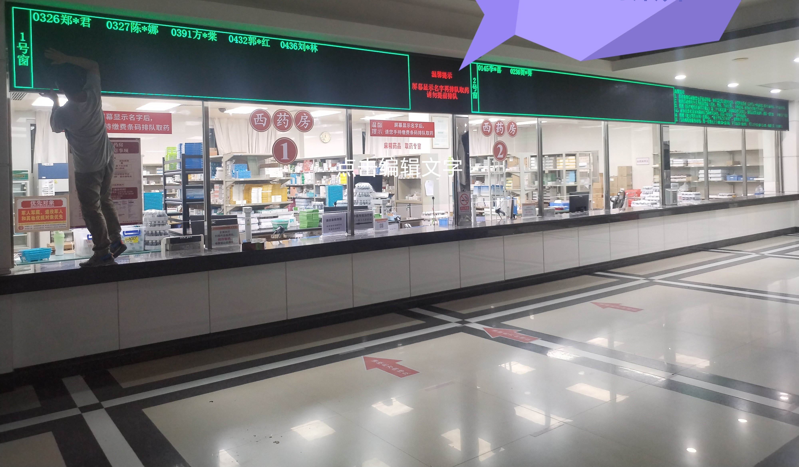
LED屏2 | 1.屏体型号P4室内RGB全彩，分辨率448x96点；  2.灯珠：2020 SMD封装，参照或相当于晶台或亿光或国星品牌LED灯珠（需提供厂家原材料授权书）；  3.白平衡亮度：600cd；  4.扫描方式：1/16扫；  5.单元模组PCB厚度不低于1.6mm,以保证不变形、平整度好；  6.LED单元模组需前、后纳米镀膜，带面罩，更好防潮、防腐蚀和气密性；  7.LED显示屏采用高能效电源，每个开关电源在显示屏全亮（最高亮度状态）带载60％，预留40％冗余。  8.有N+1电源备份功能，当其中1台电源损坏，备份电源无缝切换（供应商需提供图文并茂的电源备份方案）；  9.LED显示屏有无线遥控功能，可遥控开、关机，遥控画面冻结、亮度调节功能（供应商需提供图文并茂的解决方案）；  10.为保障网络免受干扰、破坏或者未经授权的访问，要求LED播放软件必须有登录密码, 且必须是强密码验证, 并在更新播放内容时有授权认证；  11.叫号系统：从医院数据库中将病人排队信息取出显示到大屏，能显示各诊区前几位排队病人姓名、当前就诊病人姓名、排队总人数；定制各区域显示的字体、大小、颜色以示区分；能用闪烁的方式提示过号病人信息；  12.报价含显卡、主控、接收卡、遥控器、施工、布线、软件、装饰、5年免费维护等全部费用； | 彩色 | 块 | 1
LED屏3 | 1.屏体型号P4室内RGB全彩，分辨率1280x96点；  2.灯珠：2020 SMD封装，参照或相当于晶台或亿光或国星品牌LED灯珠（递交方案时需提供厂家原材料授权书）；  3.白平衡亮度：600cd；  4.扫描方式：1/16扫；  5.单元模组PCB厚度不低于1.6mm,以保证不变形、平整度好；  6.LED单元模组需前、后纳米镀膜，带面罩，更好防潮、防腐蚀和气密性；  7.LED显示屏采用高能效电源，每个开关电源在显示屏全亮（最高亮度状态）带载60％，预留40％冗余。  8.有N+1电源备份功能，当其中1台电源损坏，备份电源无缝切换（供应商需提供图文并茂的电源备份方案）；  9.LED显示屏有无线遥控功能，可遥控开、关机，遥控画面冻结、亮度调节功能（供应商需提供图文并茂的解决方案）；  10.为保障网络免受干扰、破坏或者未经授权的访问，要求LED播放软件必须有登录密码, 且必须是强密码验证, 并在更新播放内容时有授权认证；  11.叫号系统：从医院数据库中将病人排队信息取出显示到大屏，能显示各诊区前几位排队病人姓名、当前就诊病人姓名、排队总人数；定制各区域显示的字体、大小、颜色以示区分；能用闪烁的方式提示过号病人信息；  12.报价含显卡、主控、接收卡、遥控器、施工、布线、软件、装饰、5年免费维护等全部费用； | 彩色 | 块 | 1
LED屏4 | 1.屏体型号P4室内RGB全彩，分辨率960x128点；  2.灯珠：2020 SMD封装，参照或相当于晶台或亿光或国星品牌LED灯珠（递交方案时需提供厂家原材料授权书）；  3.白平衡亮度：600cd；  4.扫描方式：1/16扫；  5.单元模组PCB厚度不低于1.6mm,以保证不变形、平整度好；  6.LED单元模组需前、后纳米镀膜，带面罩，更好防潮、防腐蚀和气密性；  7.LED显示屏采用高能效电源，每个开关电源在显示屏全亮（最高亮度状态）带载60％，预留40％冗余。  8.有N+1电源备份功能，当其中1台电源损坏，备份电源无缝切换（供应商需提供图文并茂的电源备份方案）；  9.LED显示屏有无线遥控功能，可遥控开、关机，遥控画面冻结、亮度调节功能（供应商需提供图文并茂的解决方案）；  10.为保障网络免受干扰、破坏或者未经授权的访问，要求LED播放软件必须有登录密码, 且必须是强密码验证, 并在更新播放内容时有授权认证；  11.叫号系统：从医院数据库中将病人排队信息取出显示到大屏，能显示各诊区前几位排队病人姓名、当前就诊病人姓名、排队总人数；定制各区域显示的字体、大小、颜色以示区分；能用闪烁的方式提示过号病人信息；  12.报价含显卡、主控、接收卡、遥控器、施工、布线、软件、装饰、5年免费维护等全部费用； | 彩色 | 块 | 1
总计 |  |  |  |  |  |  | 签订合同后15日内交货；质保期 年

响应人名称（盖章）：

法定代表人（或授权代表）签名： 联系电话：

